Toyota se despede da produção de Etios no Brasil

- Modelo, que deixará de ser produzido após 11 anos, foi um dos principais veículos da empresa na região
- Etios desempenhou um papel fundamental ao transformar a operação brasileira em um polo exportador
- Com o fim da sua fabricação, Toyota deve preparar a produção para o novo modelo híbrido flex no próximo ano
A Toyota do Brasil encerrará a produção de seu compacto Etios, nas versões hatchback e sedã, fabricado na unidade de Sorocaba (SP), a partir de 31 de agosto. Desde 2021, o modelo era produzido exclusivamente para exportação para a América Latina.
A decisão foi tomada em função da preparação da companhia para a introdução de um novo modelo compacto híbrido flex, que será comercializado no mercado nacional e regional, o que fará que seja necessário um ajuste na linha de produção da fábrica de Sorocaba.
O encerramento da produção do Etios não afetará os empregos ou operação da unidade da Toyota na cidade. A fabricante tem flexibilidade para ajustar a capacidade de produção de acordo com a demanda interna e externa e com as movimentações de mercado.
O fim do ciclo de vida do Etios responde ao fortalecimento e crescimento da estratégia regional de produtos oferecidos pela Toyota do Brasil. O Etios desempenhou um papel fundamental no portfólio da montadora, promovendo os atributos de qualidade, durabilidade e confiabilidade dos automóveis produzidos no Brasil. Em 11 anos, mais de 680 mil unidades foram produzidas.
Os vários aprimoramentos do Etios ao longo dos anos foram essenciais para a Toyota ser mais sensível à voz dos clientes, por meio de investimentos constantes para oferecer a eles um produto que se encaixasse perfeitamente à sua experiência de propriedade.
O modelo também foi marco fundamental na estratégia de expansão regional da Toyota para consolidar a companhia como uma das maiores exportadoras do País. Desde 2013, mais de 240 mil veículos foram exportados para os países vizinhos.
Atualmente, a fábrica da Toyota em Sorocaba é responsável por produzir também os veículos Yaris e Corolla Cross; e deve receber, no próximo ano, a produção de um novo modelo compacto híbrido flex, que atenderá ao mercado nacional e regional.
Com o encerramento da produção do modelo, a versão Etios Aibo deixará de ser oferecida no portfólio KINTO no Brasil a partir deste mês.
Objetivos de Desenvolvimento Sustentável
A divulgação deste material colabora diretamente para os seguintes Objetivos de Sustentabilidade da ONU:
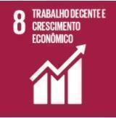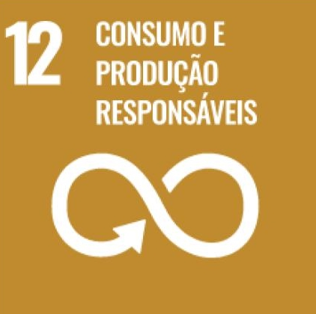

_______________________________________________________________

Mais informações
Toyota do Brasil – Departamento de Comunicação

Kelly Buarque – kbuarque@toyota.com.br
Kessia Santos – kosantos@toyota.com.br
Lilian Assis de Oliveira – lassis@toyota.com.br

RPMA Comunicação
toyota@rpmacomunicacao.com.br

Guilherme Magna – (11) 98600-8988
Leonardo de Araujo – (11) 96084-0473
Henrique Carmo – (11) 98058-6298

Tel.: (11) 5501-4655
Site RPMA Comunicação

